一、填空题（每小题1分，共5小题，满分5分）
1. 设函数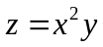，则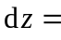 .
2. 设函数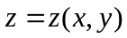由方程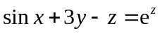所确定，则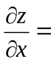 .
3. 设是球面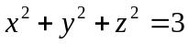在点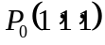处指向内侧的法向量，则函数
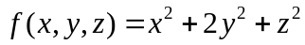在点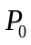处沿方向的方向导数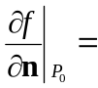 .
4. 空间曲线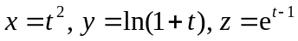在参数处所对应点的切线方程
为 .
5. 函数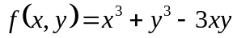的极小值点是 .
二、选择题（每小题1分，共5小题，满分5分，每小题中给出的四个选项中只
有一个是符合题目要求的，把所选项的字母填在题后的括号内）
1. 函数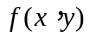在点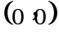处可微的一个充分条件是( )
(A) 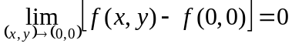；
(B) 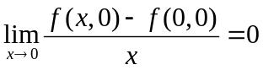且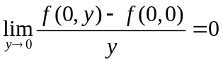；
(C) 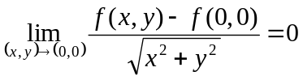；
(D) 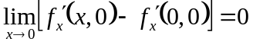且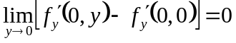．

2. 设函数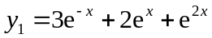和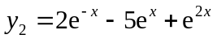是某二阶常系数线性非齐次
微分方程的两个解，则该微分方程是( )
(A) 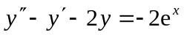; (B) 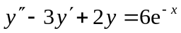;
(C) 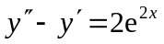； (D) 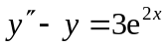.
3. 设区域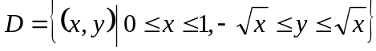，是连续的奇函数，是连
续的偶函数，则下列积分正确的是( )
(A) 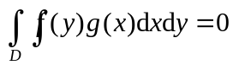； (B) 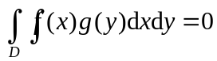；
(C) 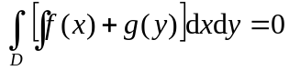； (D) 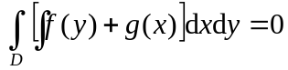．
4. 设函数可微，且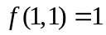，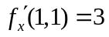，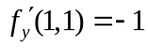，则一元函数
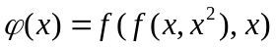在处的导数值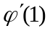等于( )
(A) 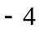; (B) 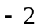; (C) ； (D) .
5. 设在区间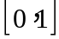上连续，且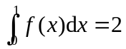，则积分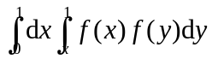的值
等于( )

(A) ; (B) ; (C) ； (D) .

三、(4分) 求微分方程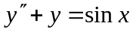的通解．

四、(4分) 已知函数具有二阶连续偏导数，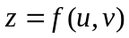，其中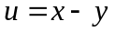，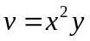，
求 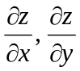及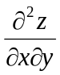．

五、(4分) 求原点到曲线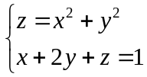的最长距离和最短距离．

六、(4分) 计算二重积分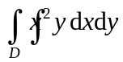，其中是由双曲线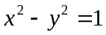及直线和
所围成的平面区域．

七、(4分) 计算以平面上圆周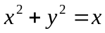围成的闭区域为底，以曲面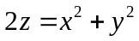为
顶，以圆柱面为侧面的曲顶柱体的体积． .

